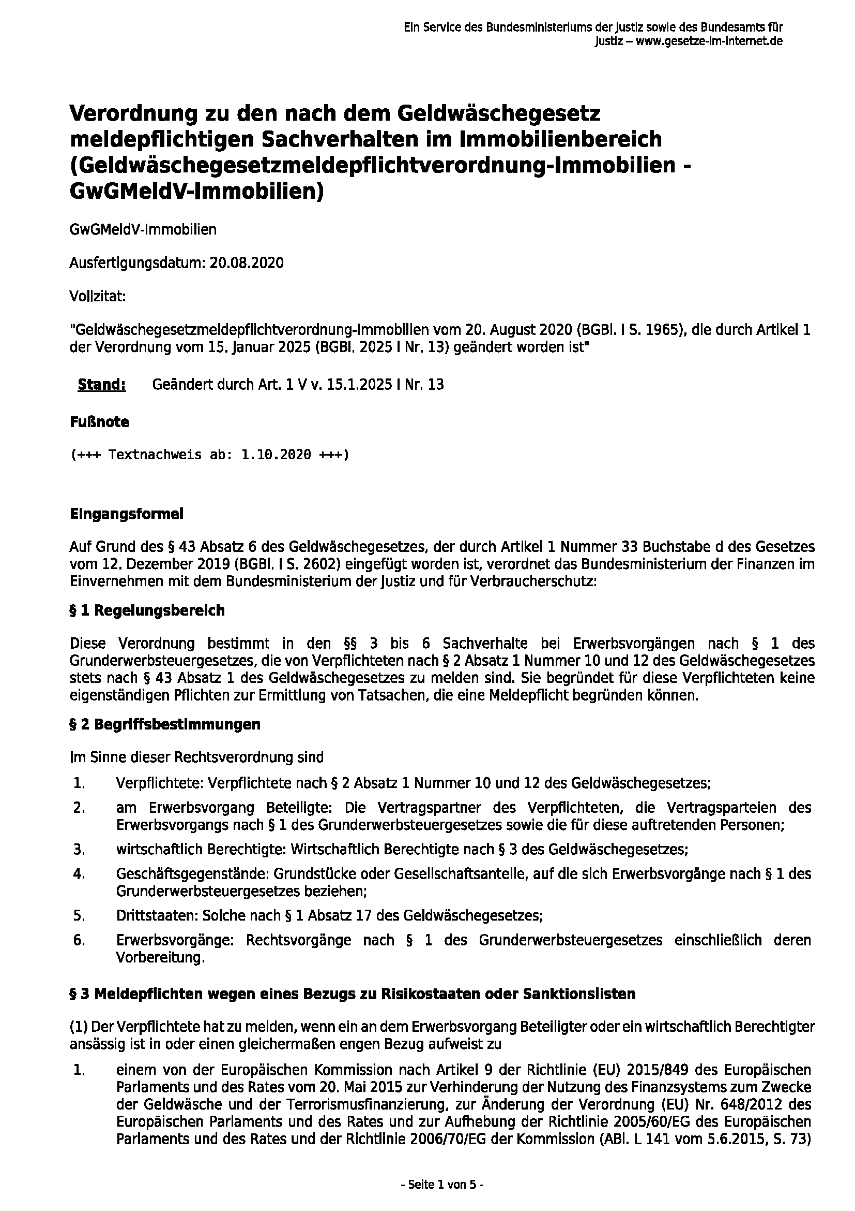
AUSZUG
Quelle: https://www.zoll.de/DE/FIU/Fachliche-Informationen/Drittlaender/drittlaender_node.html
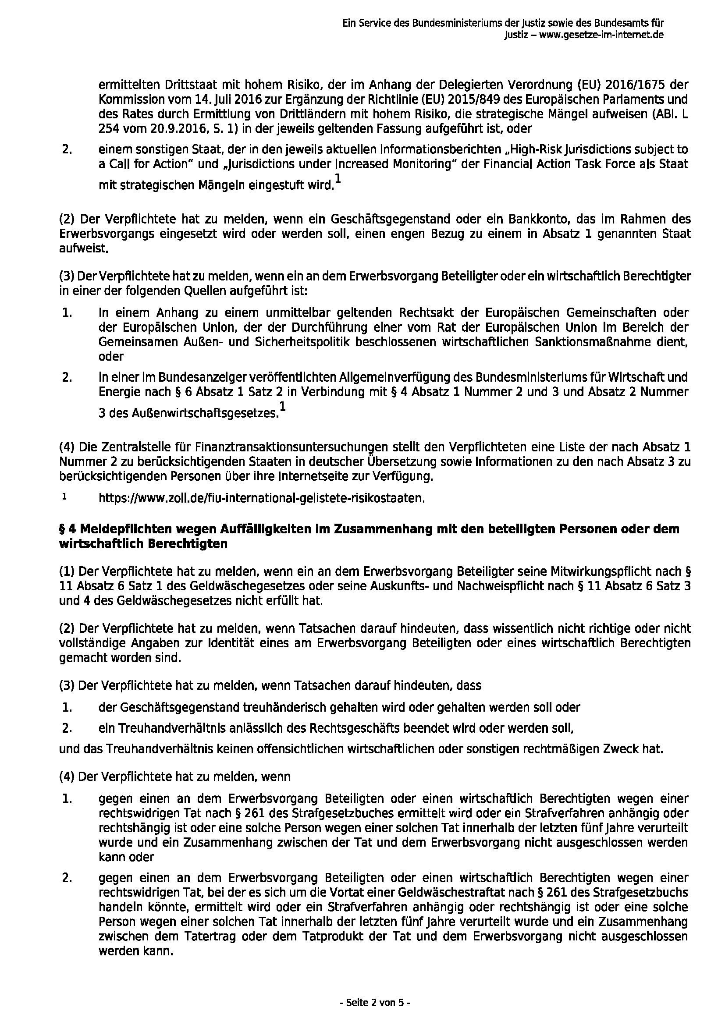
Quelle: https://www.zoll.de/DE/FIU/Fachliche-Informationen/Drittlaender/drittlaender_node.html

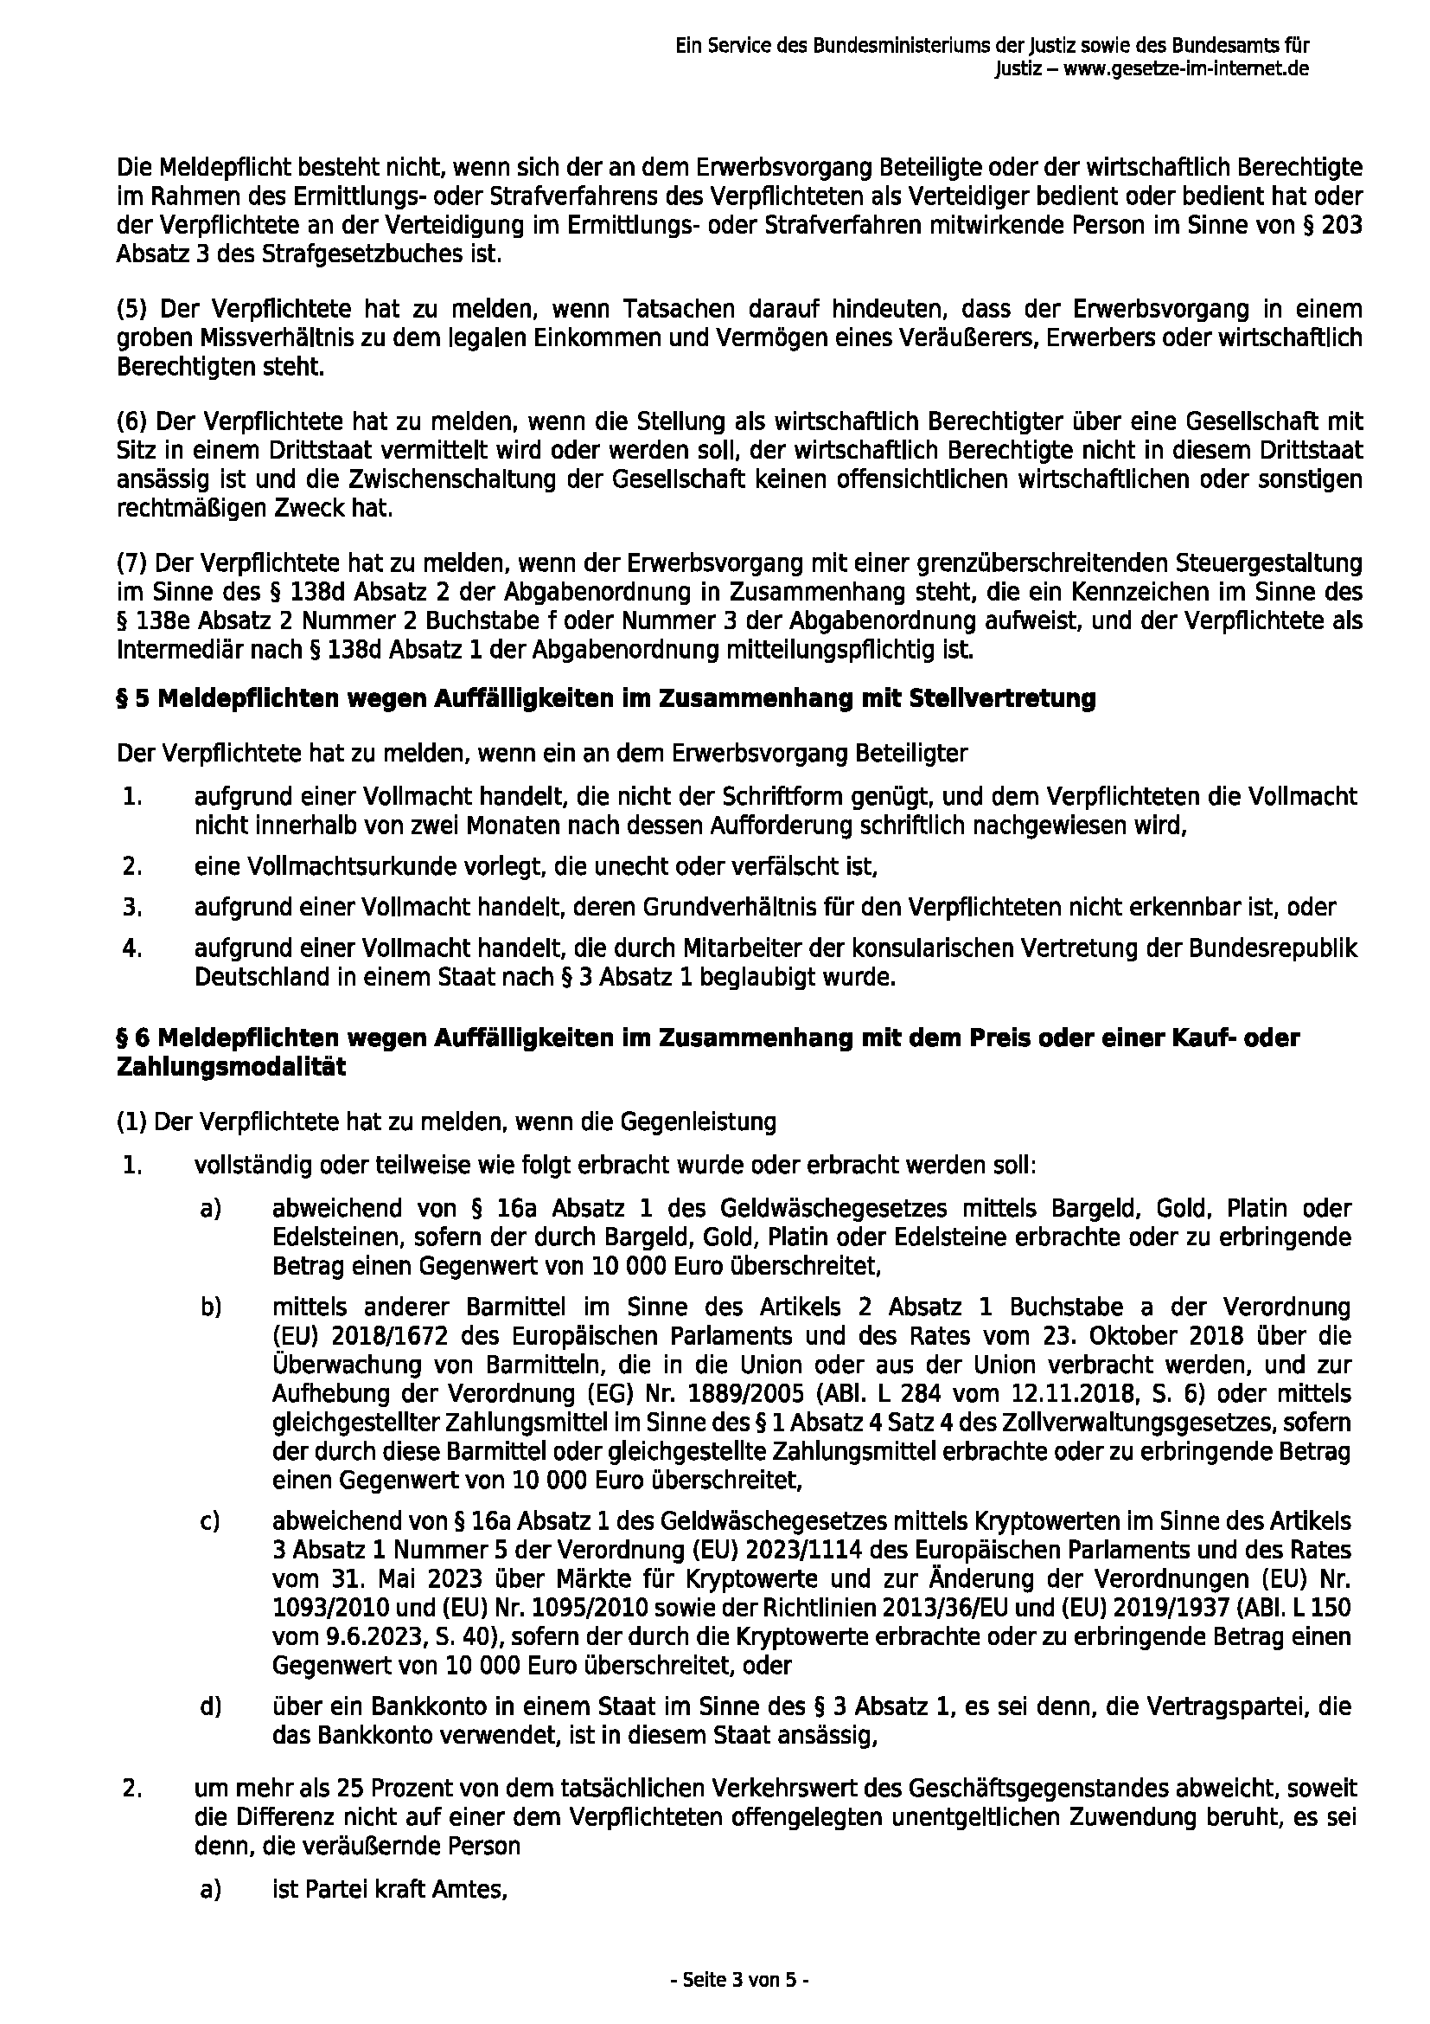
Quelle: https://www.zoll.de/DE/FIU/Fachliche-Informationen/Drittlaender/drittlaender_node.html
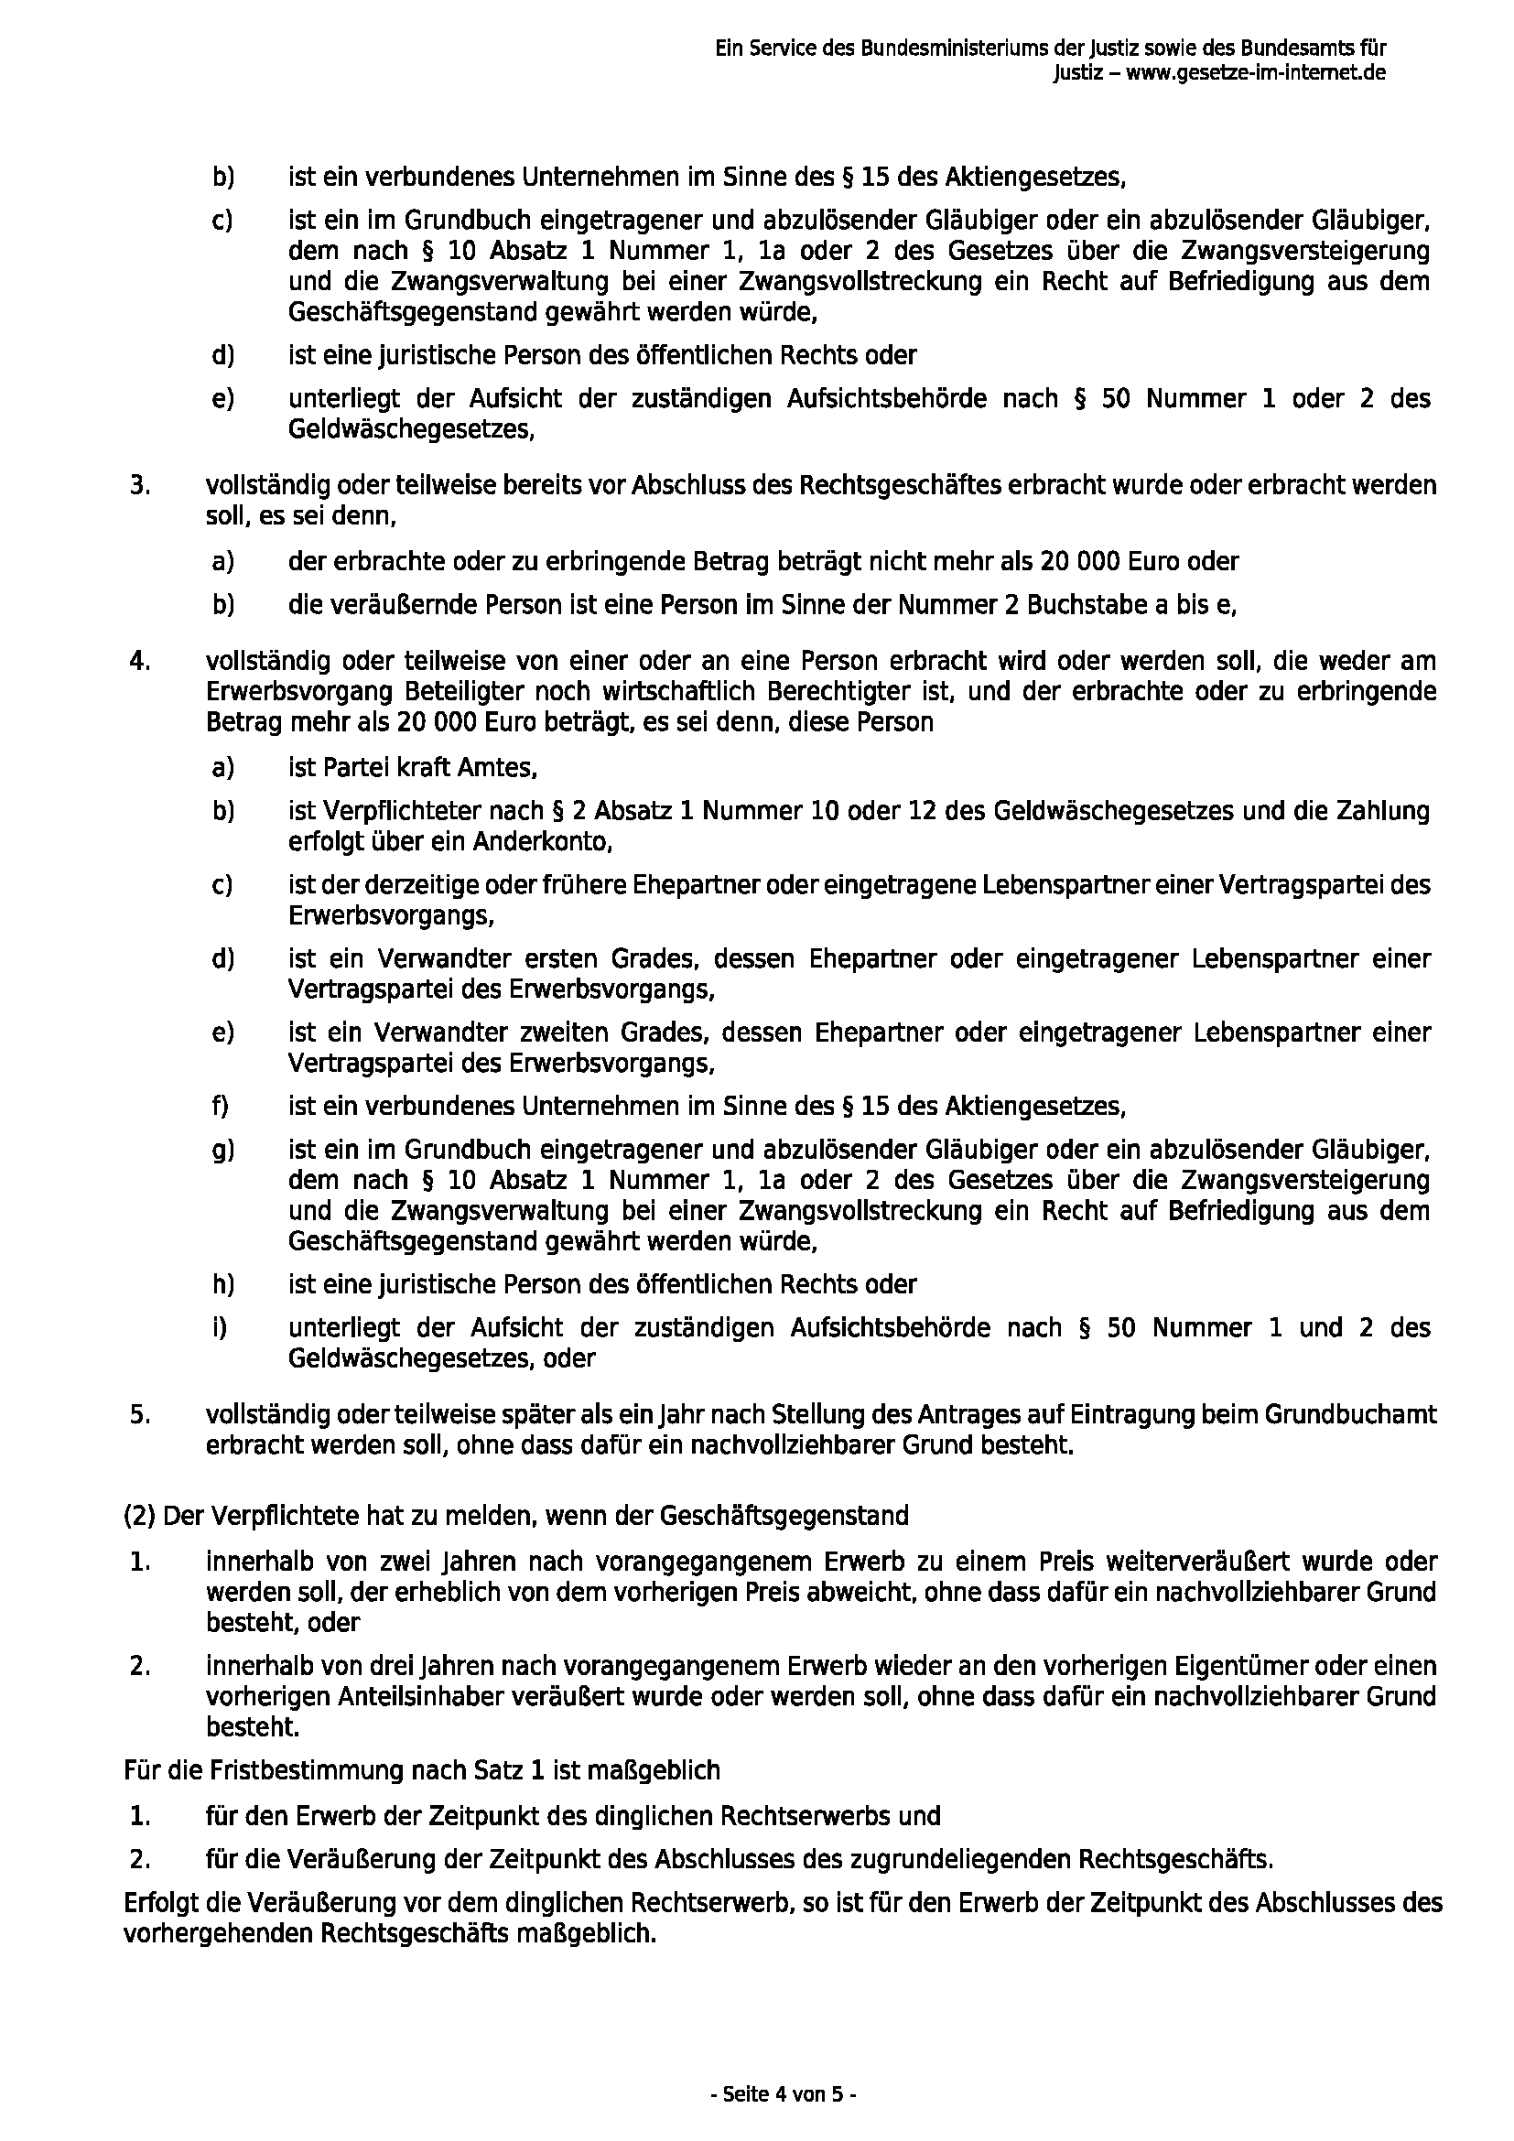
Quelle: https://www.zoll.de/DE/FIU/Fachliche-Informationen/Drittlaender/drittlaender_node.html
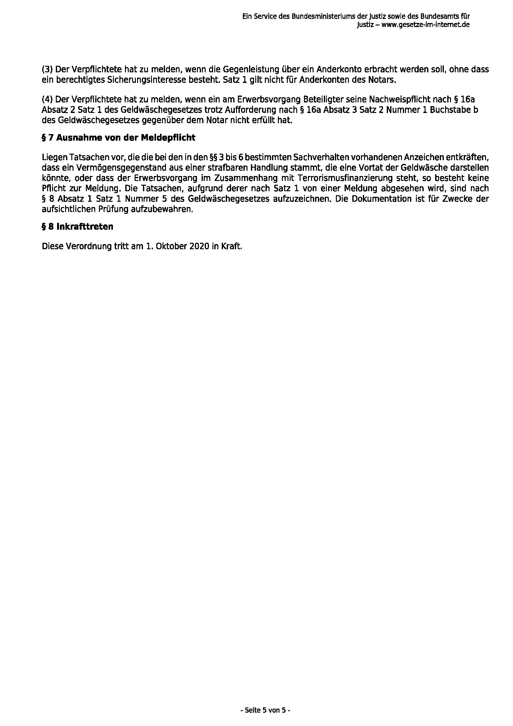
Quelle: https://www.zoll.de/DE/FIU/Fachliche-Informationen/Drittlaender/drittlaender_node.html

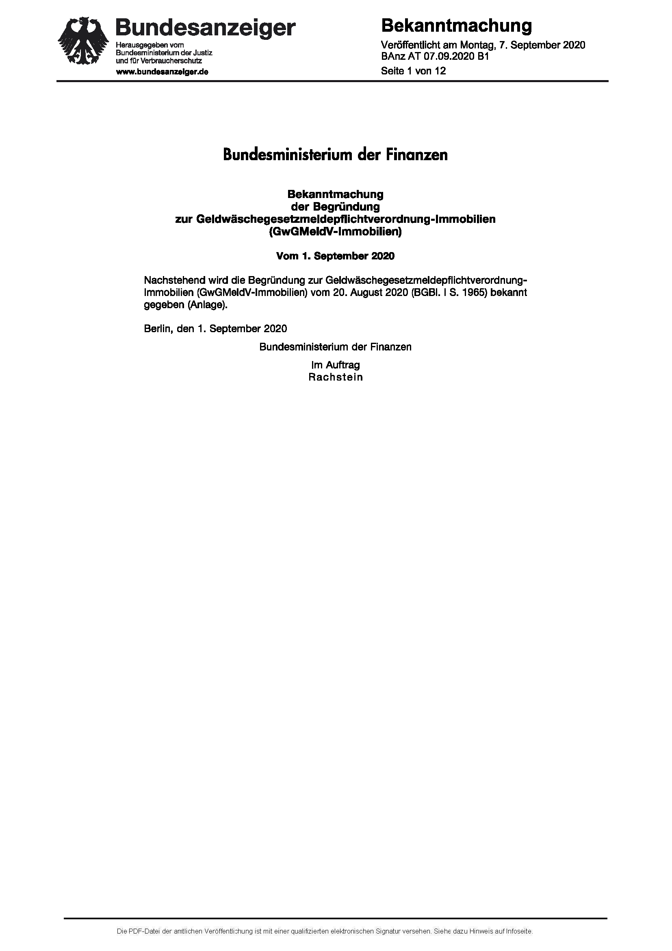
Quelle: https://www.bundesfinanzministerium.de/Content/DE/
Gesetzestexte/Gesetze_Gesetzesvorhaben/Abteilungen/Abteilung_VII/19_Legislaturperiode/
2020-08-31-GwGMeldV-Immobilien/4-Begruendung.html

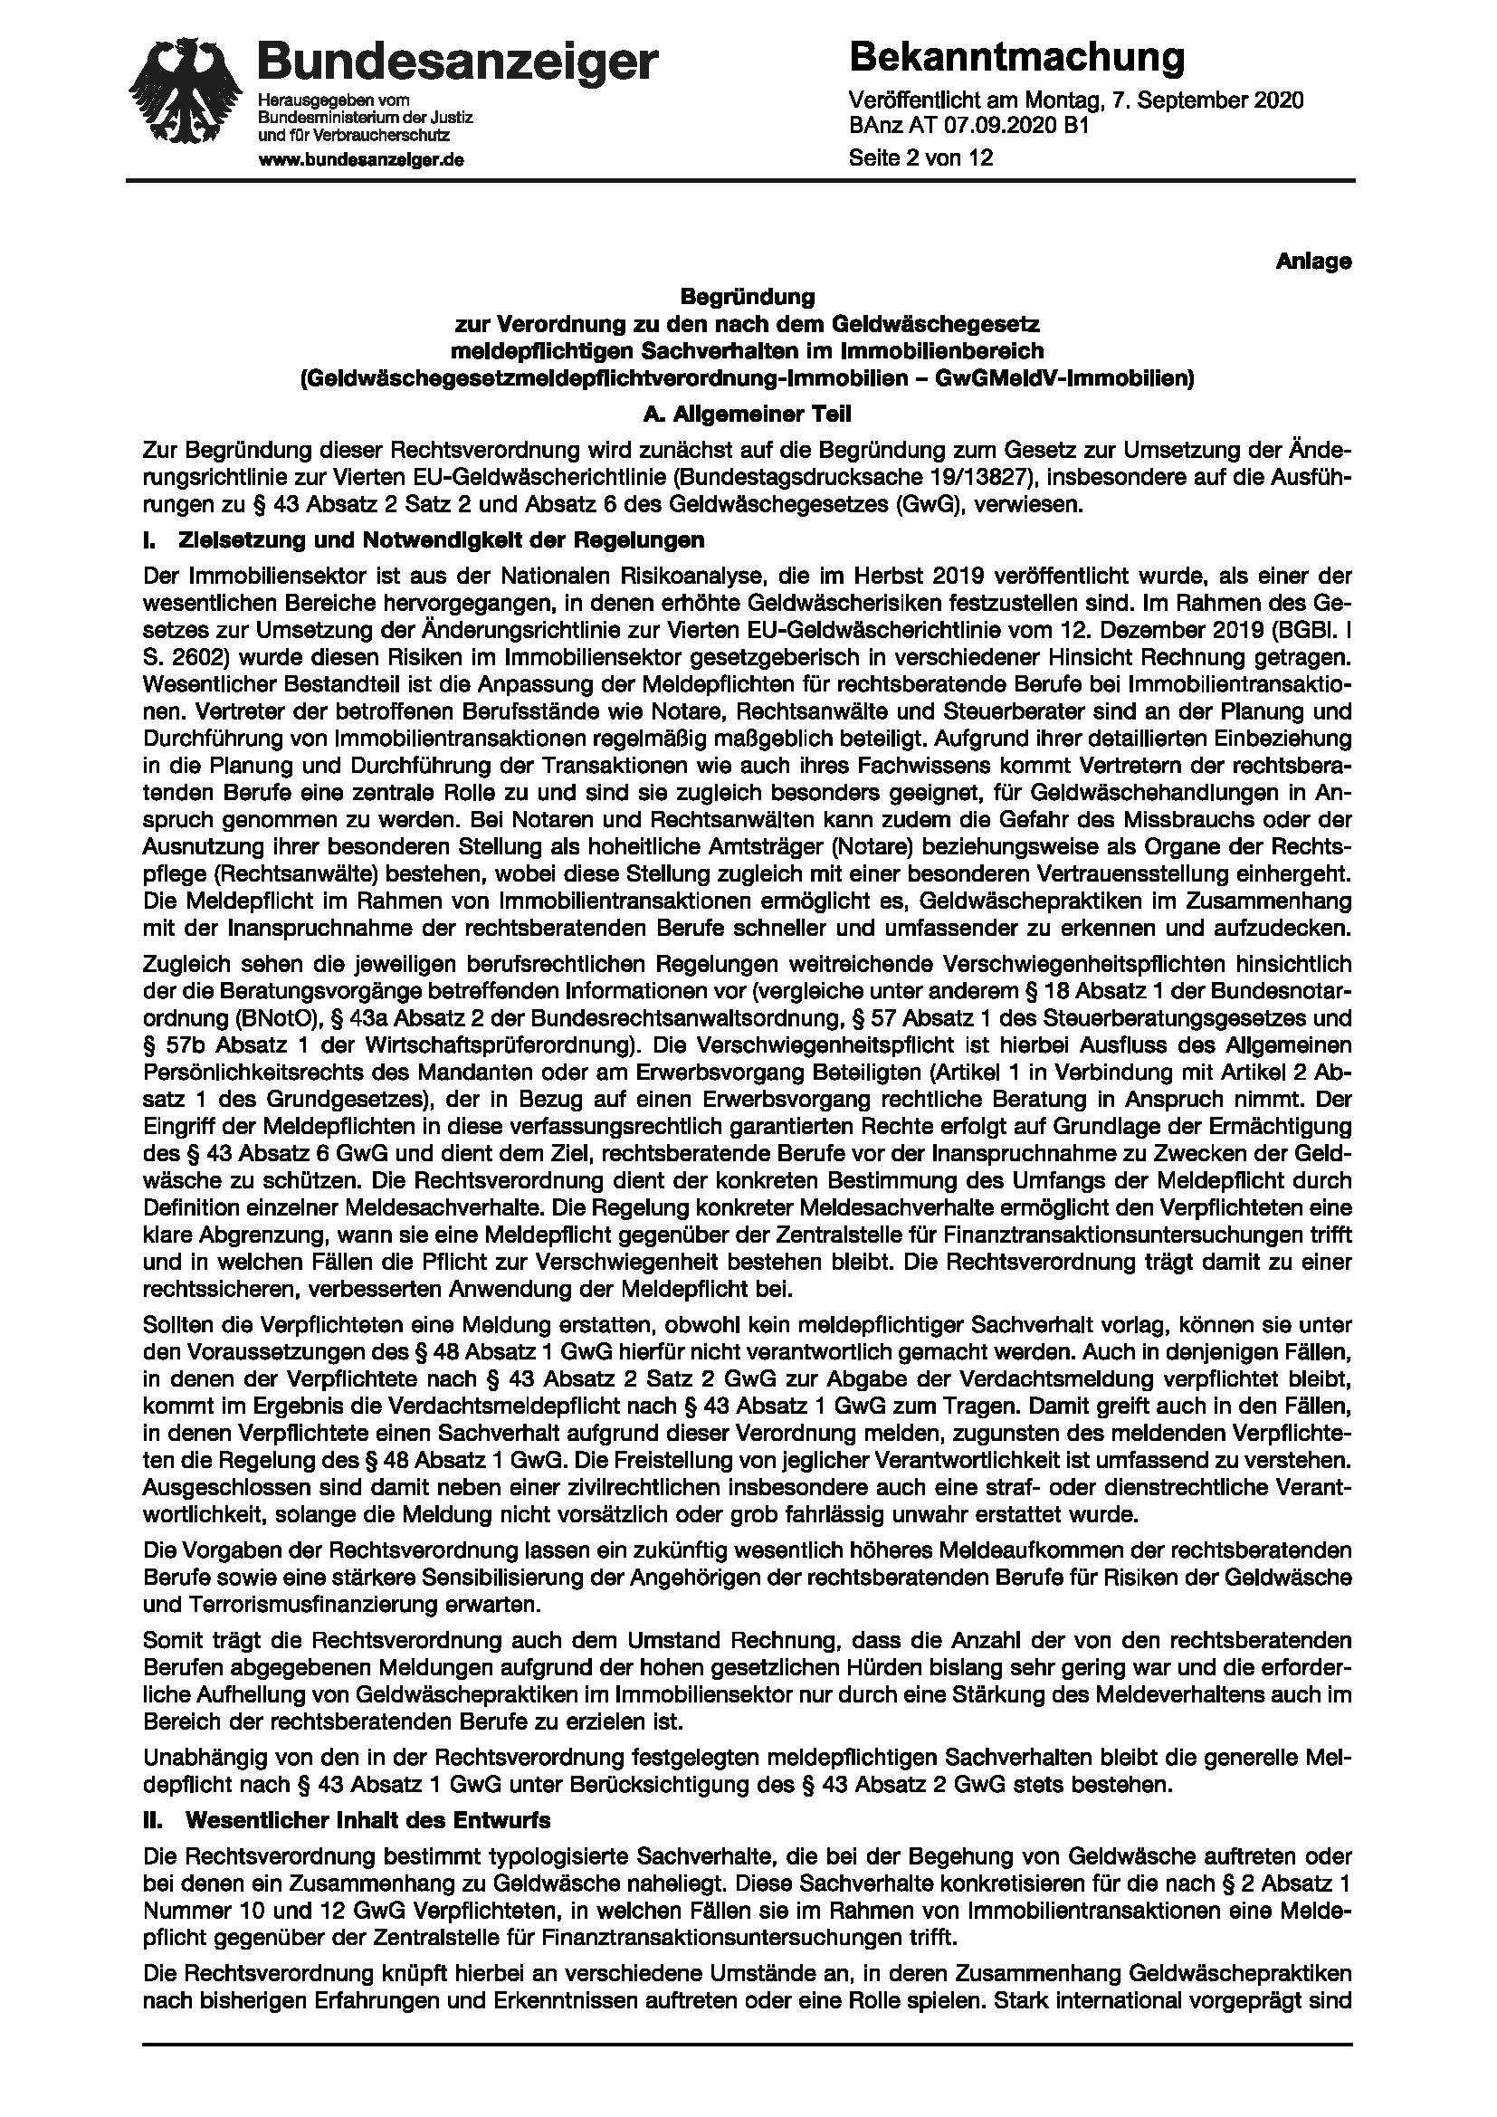
Quelle: https://www.bundesfinanzministerium.de/Content/DE/
Gesetzestexte/Gesetze_Gesetzesvorhaben/Abteilungen/Abteilung_VII/19_Legislaturperiode/
2020-08-31-GwGMeldV-Immobilien/4-Begruendung.html

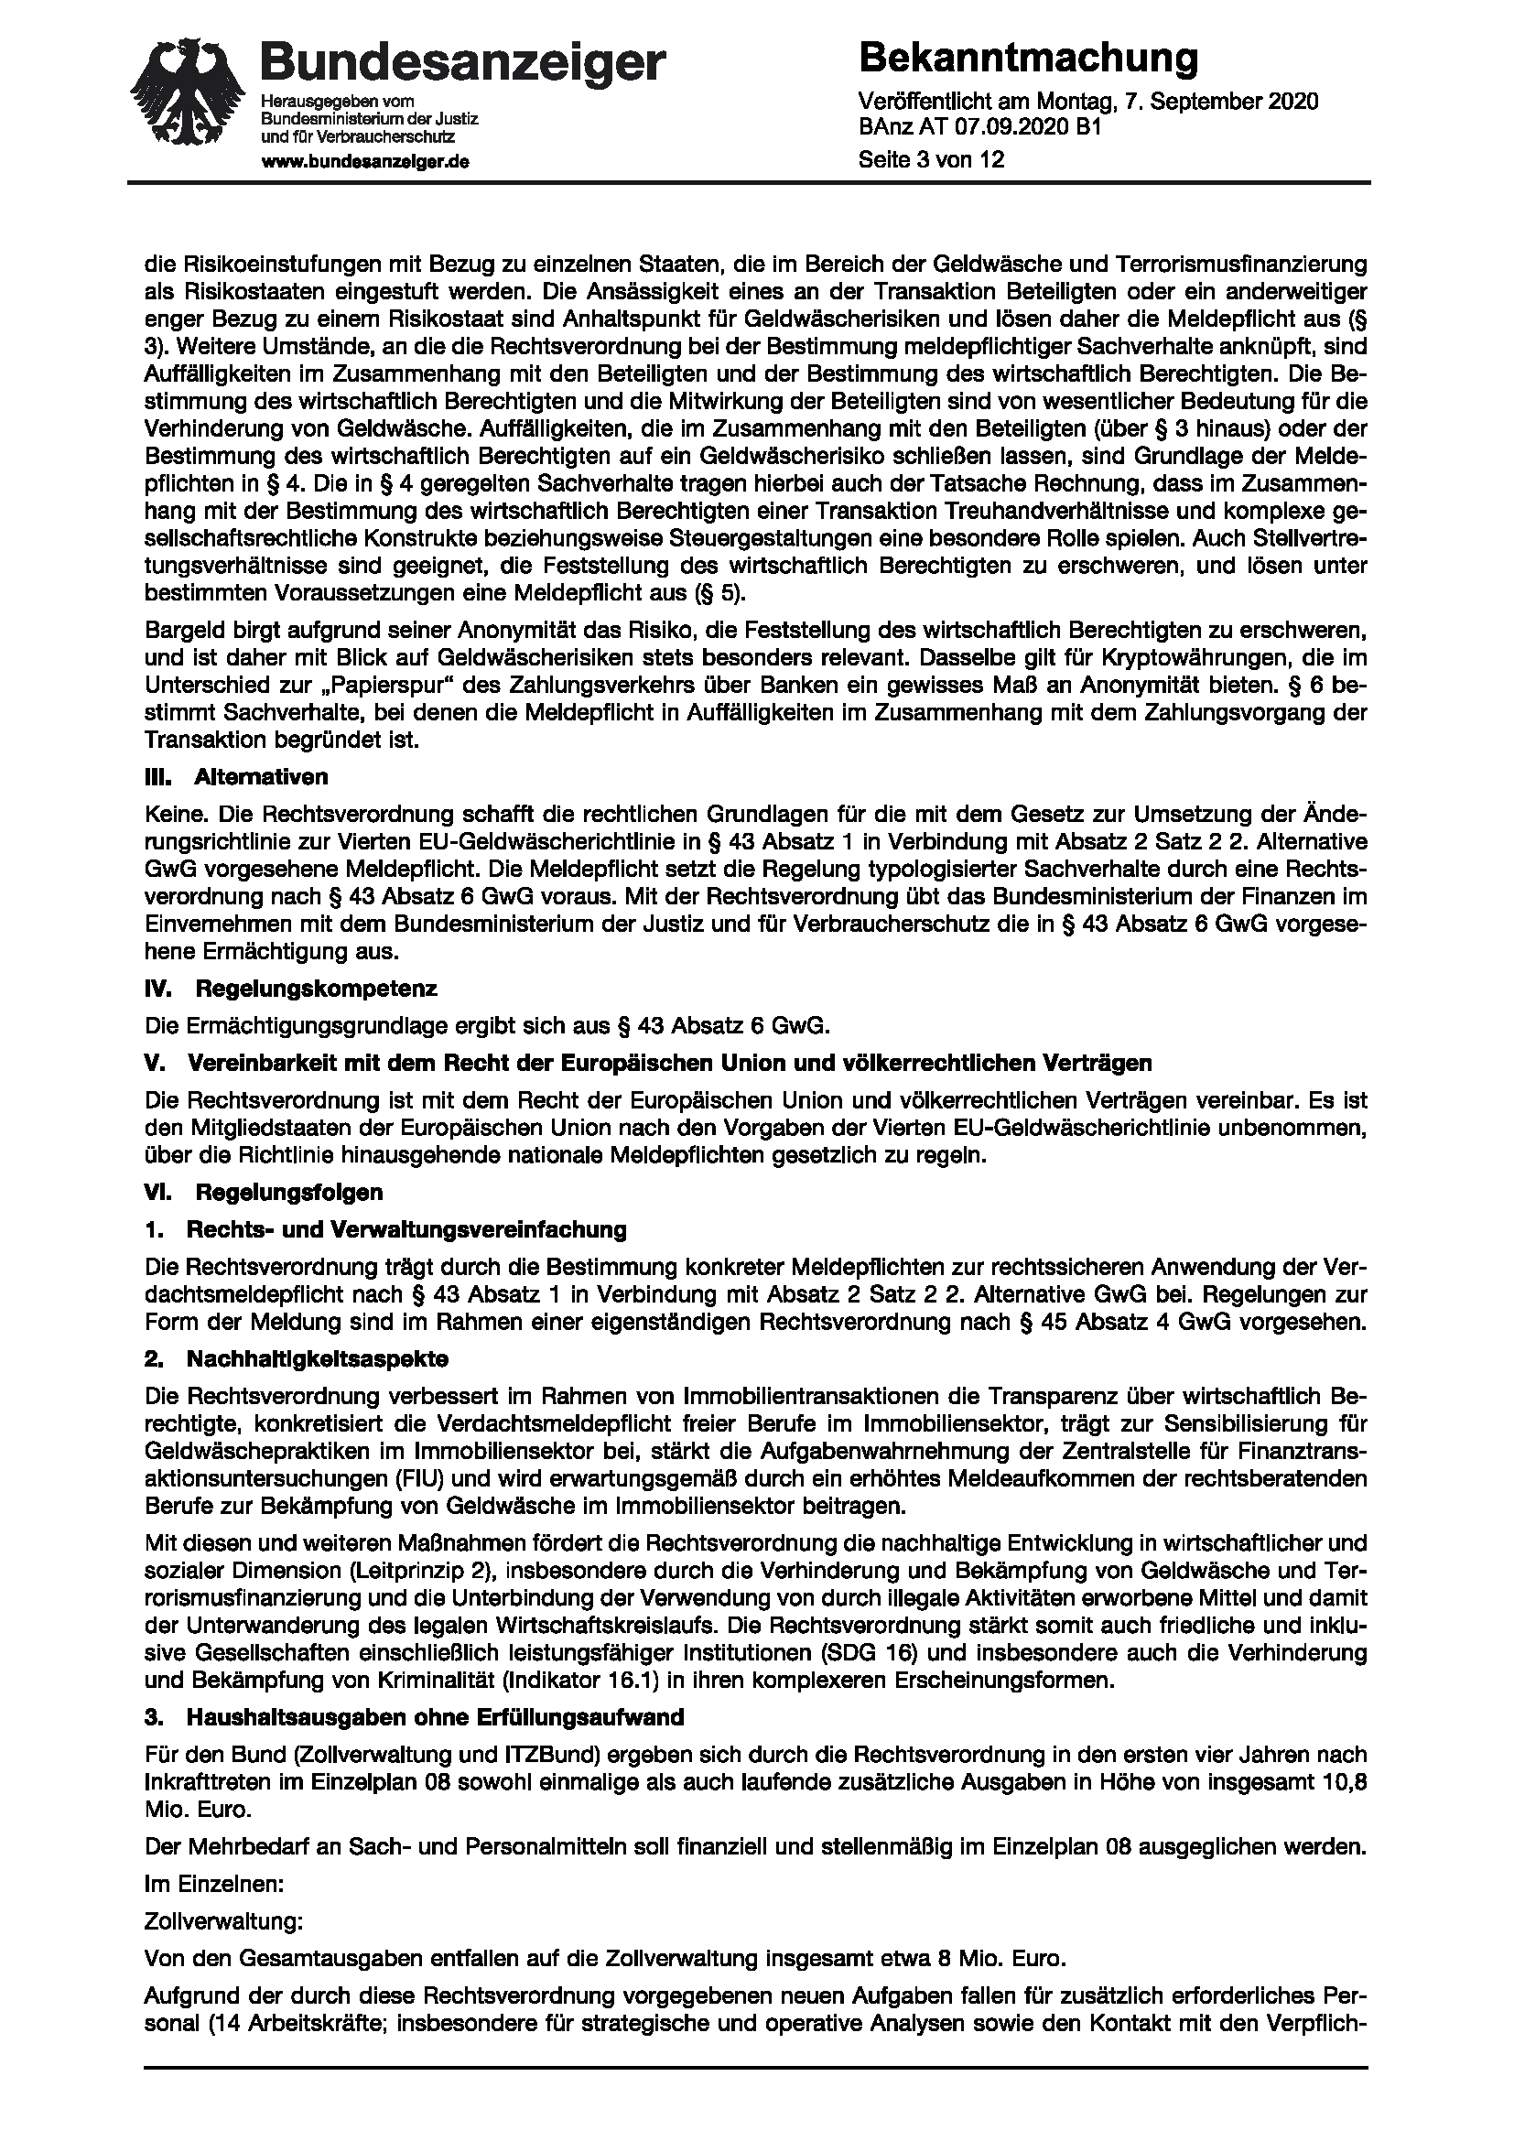
Quelle: https://www.bundesfinanzministerium.de/Content/DE/
Gesetzestexte/Gesetze_Gesetzesvorhaben/Abteilungen/Abteilung_VII/19_Legislaturperiode/
2020-08-31-GwGMeldV-Immobilien/4-Begruendung.html

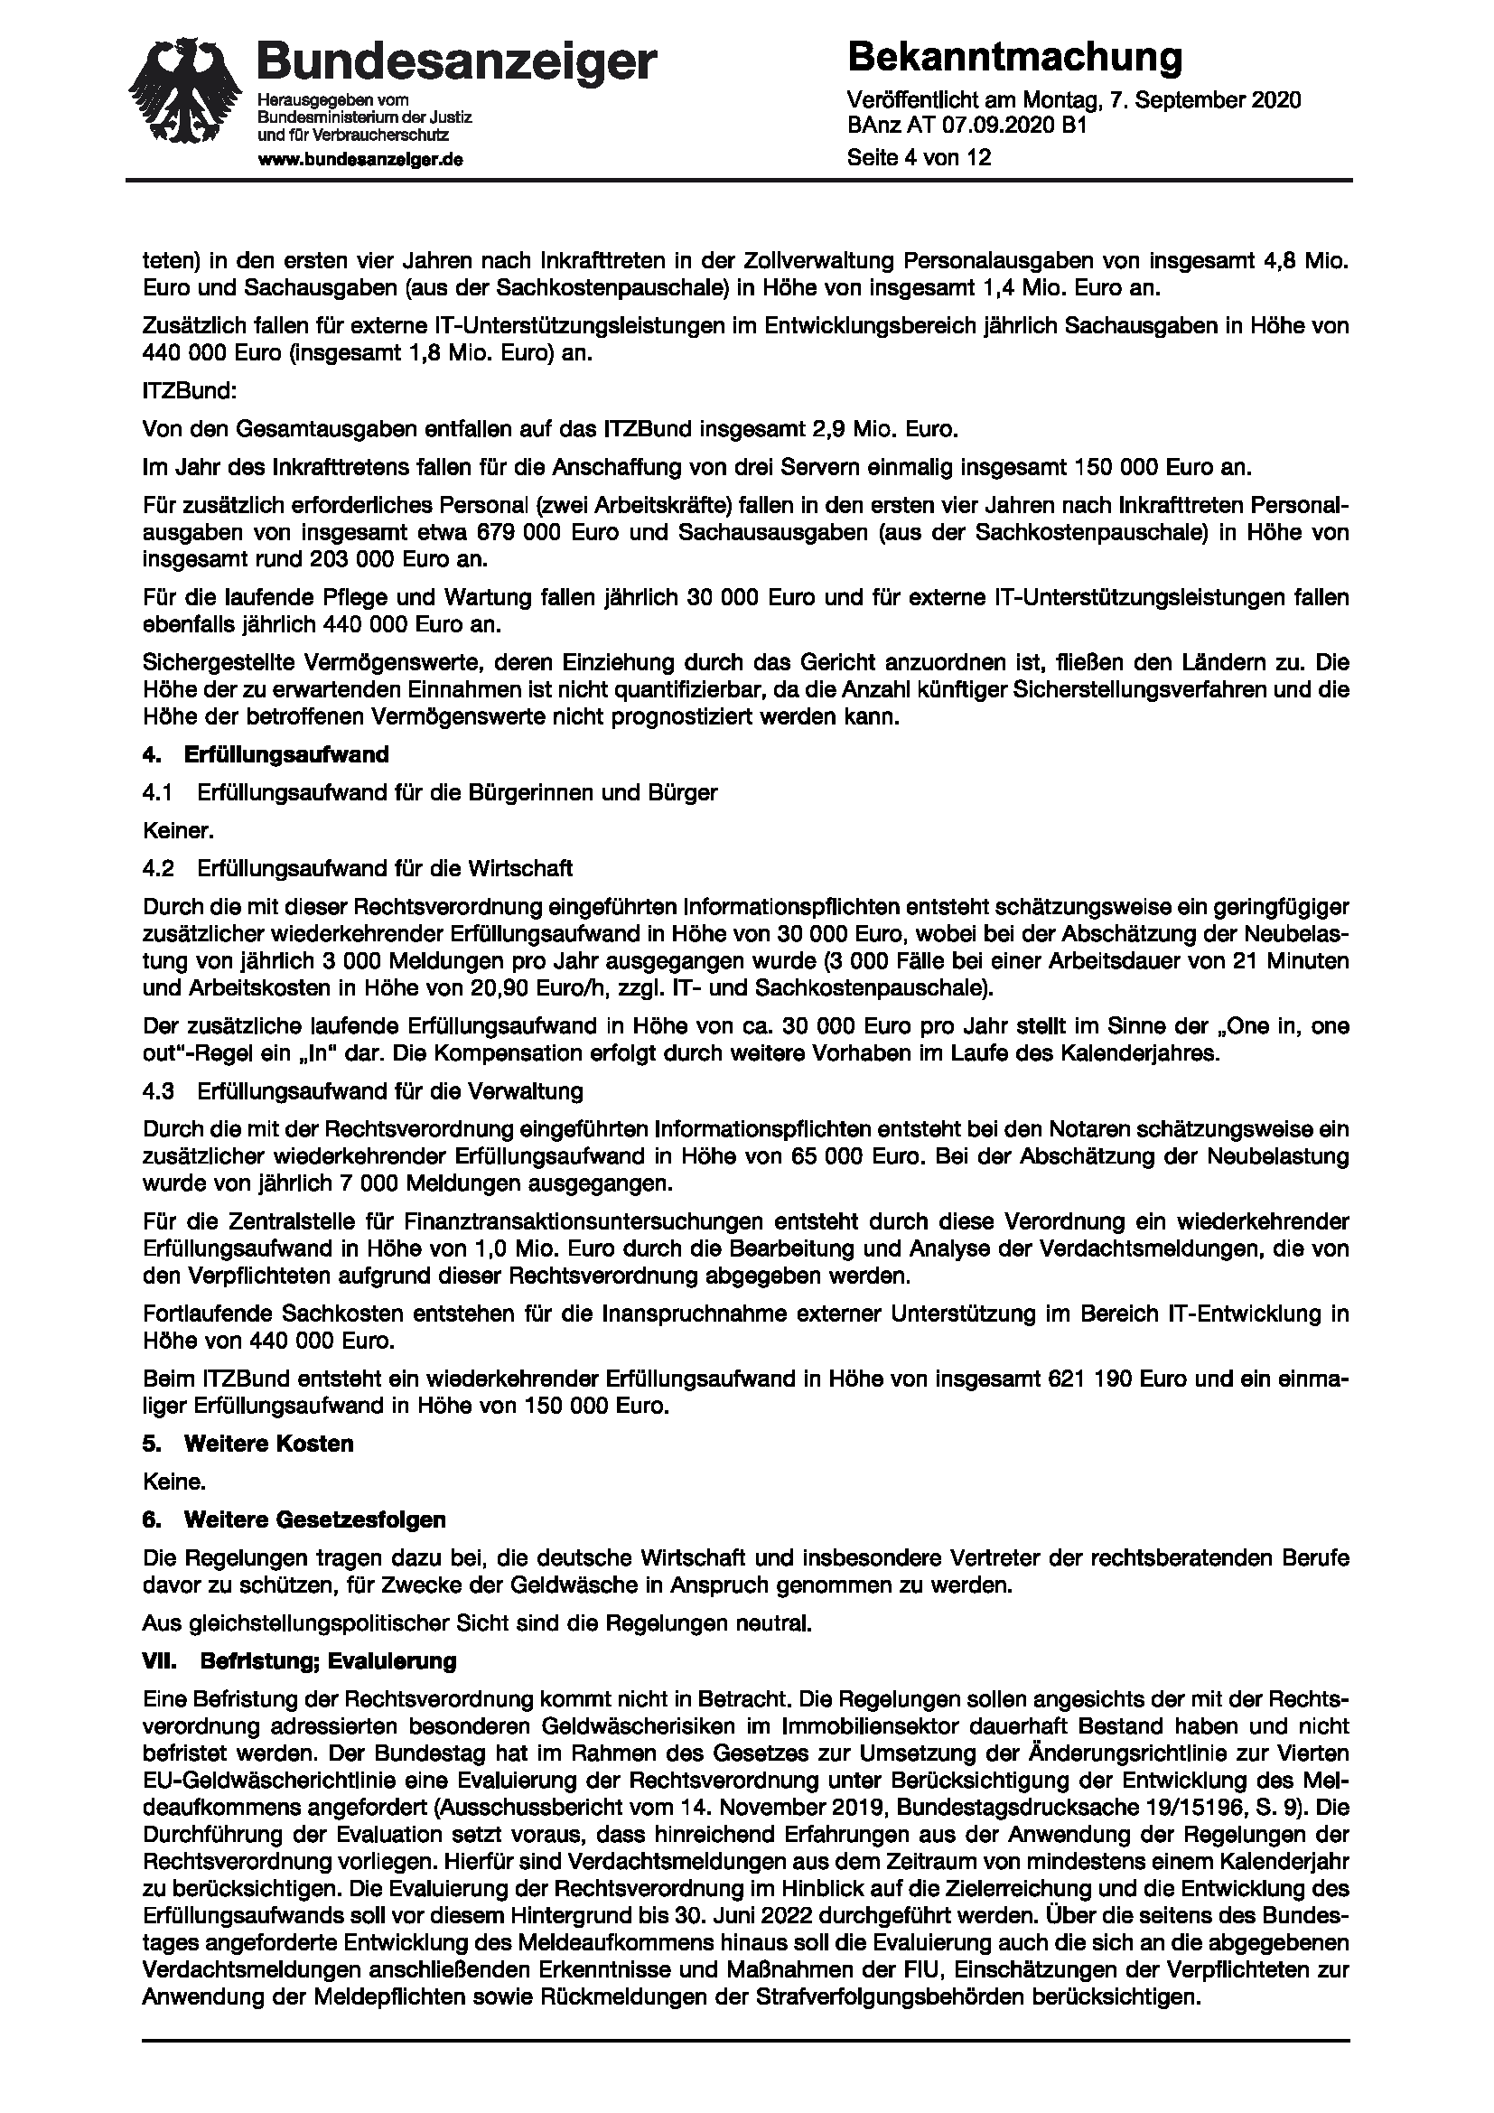
Quelle: https://www.bundesfinanzministerium.de/Content/DE/
Gesetzestexte/Gesetze_Gesetzesvorhaben/Abteilungen/Abteilung_VII/19_Legislaturperiode/
2020-08-31-GwGMeldV-Immobilien/4-Begruendung.html

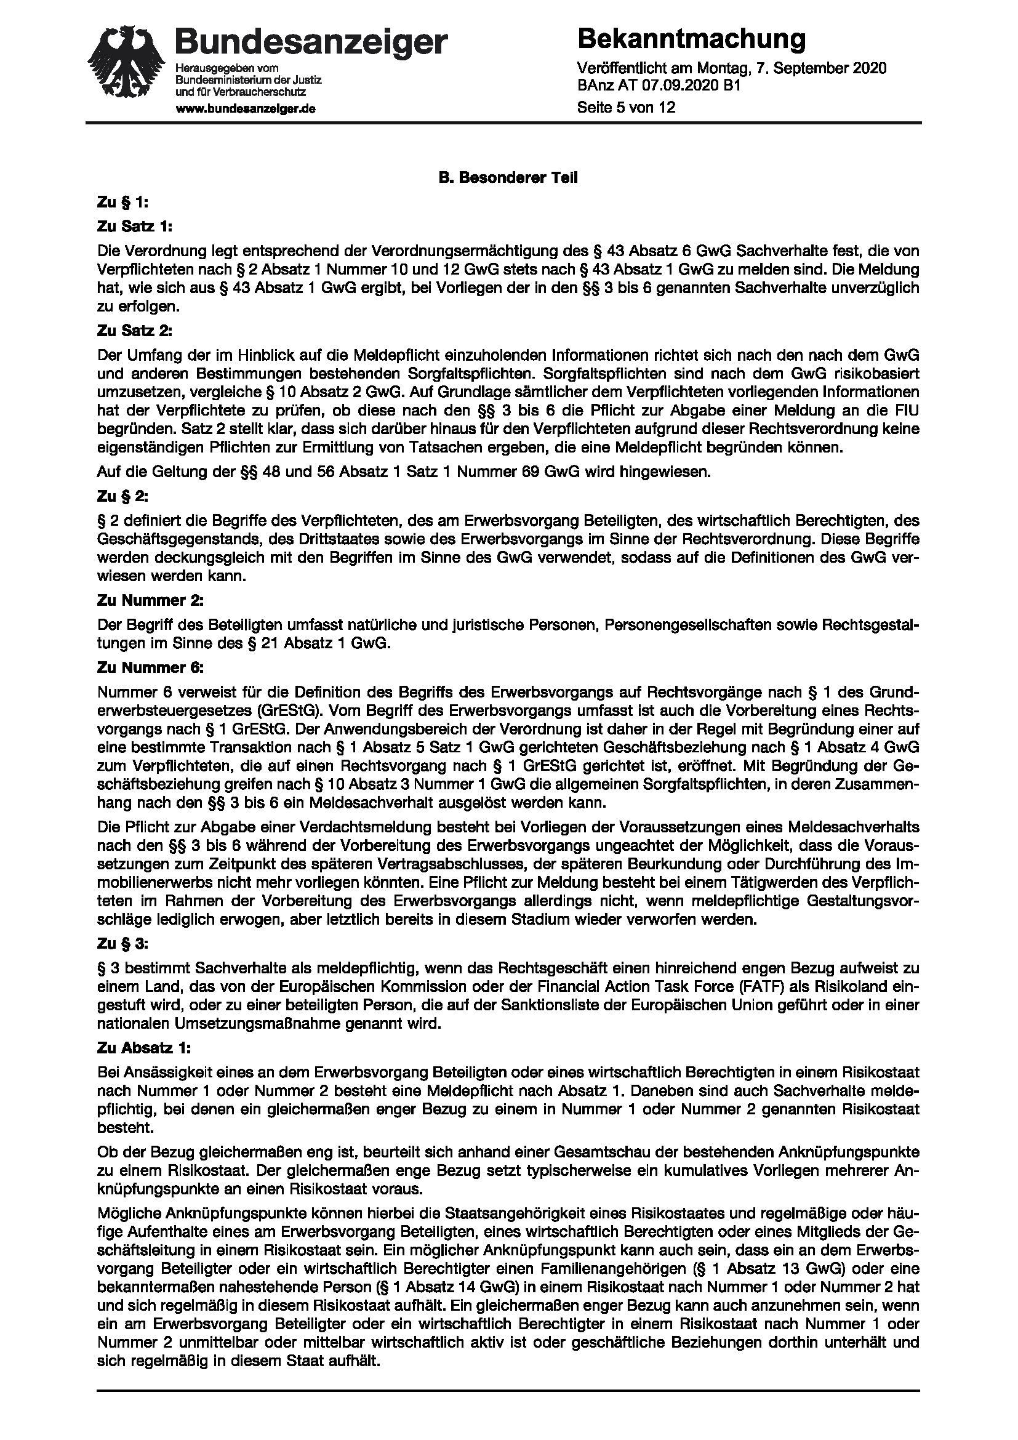
Quelle: https://www.bundesfinanzministerium.de/Content/DE/
Gesetzestexte/Gesetze_Gesetzesvorhaben/Abteilungen/Abteilung_VII/19_Legislaturperiode/
2020-08-31-GwGMeldV-Immobilien/4-Begruendung.html

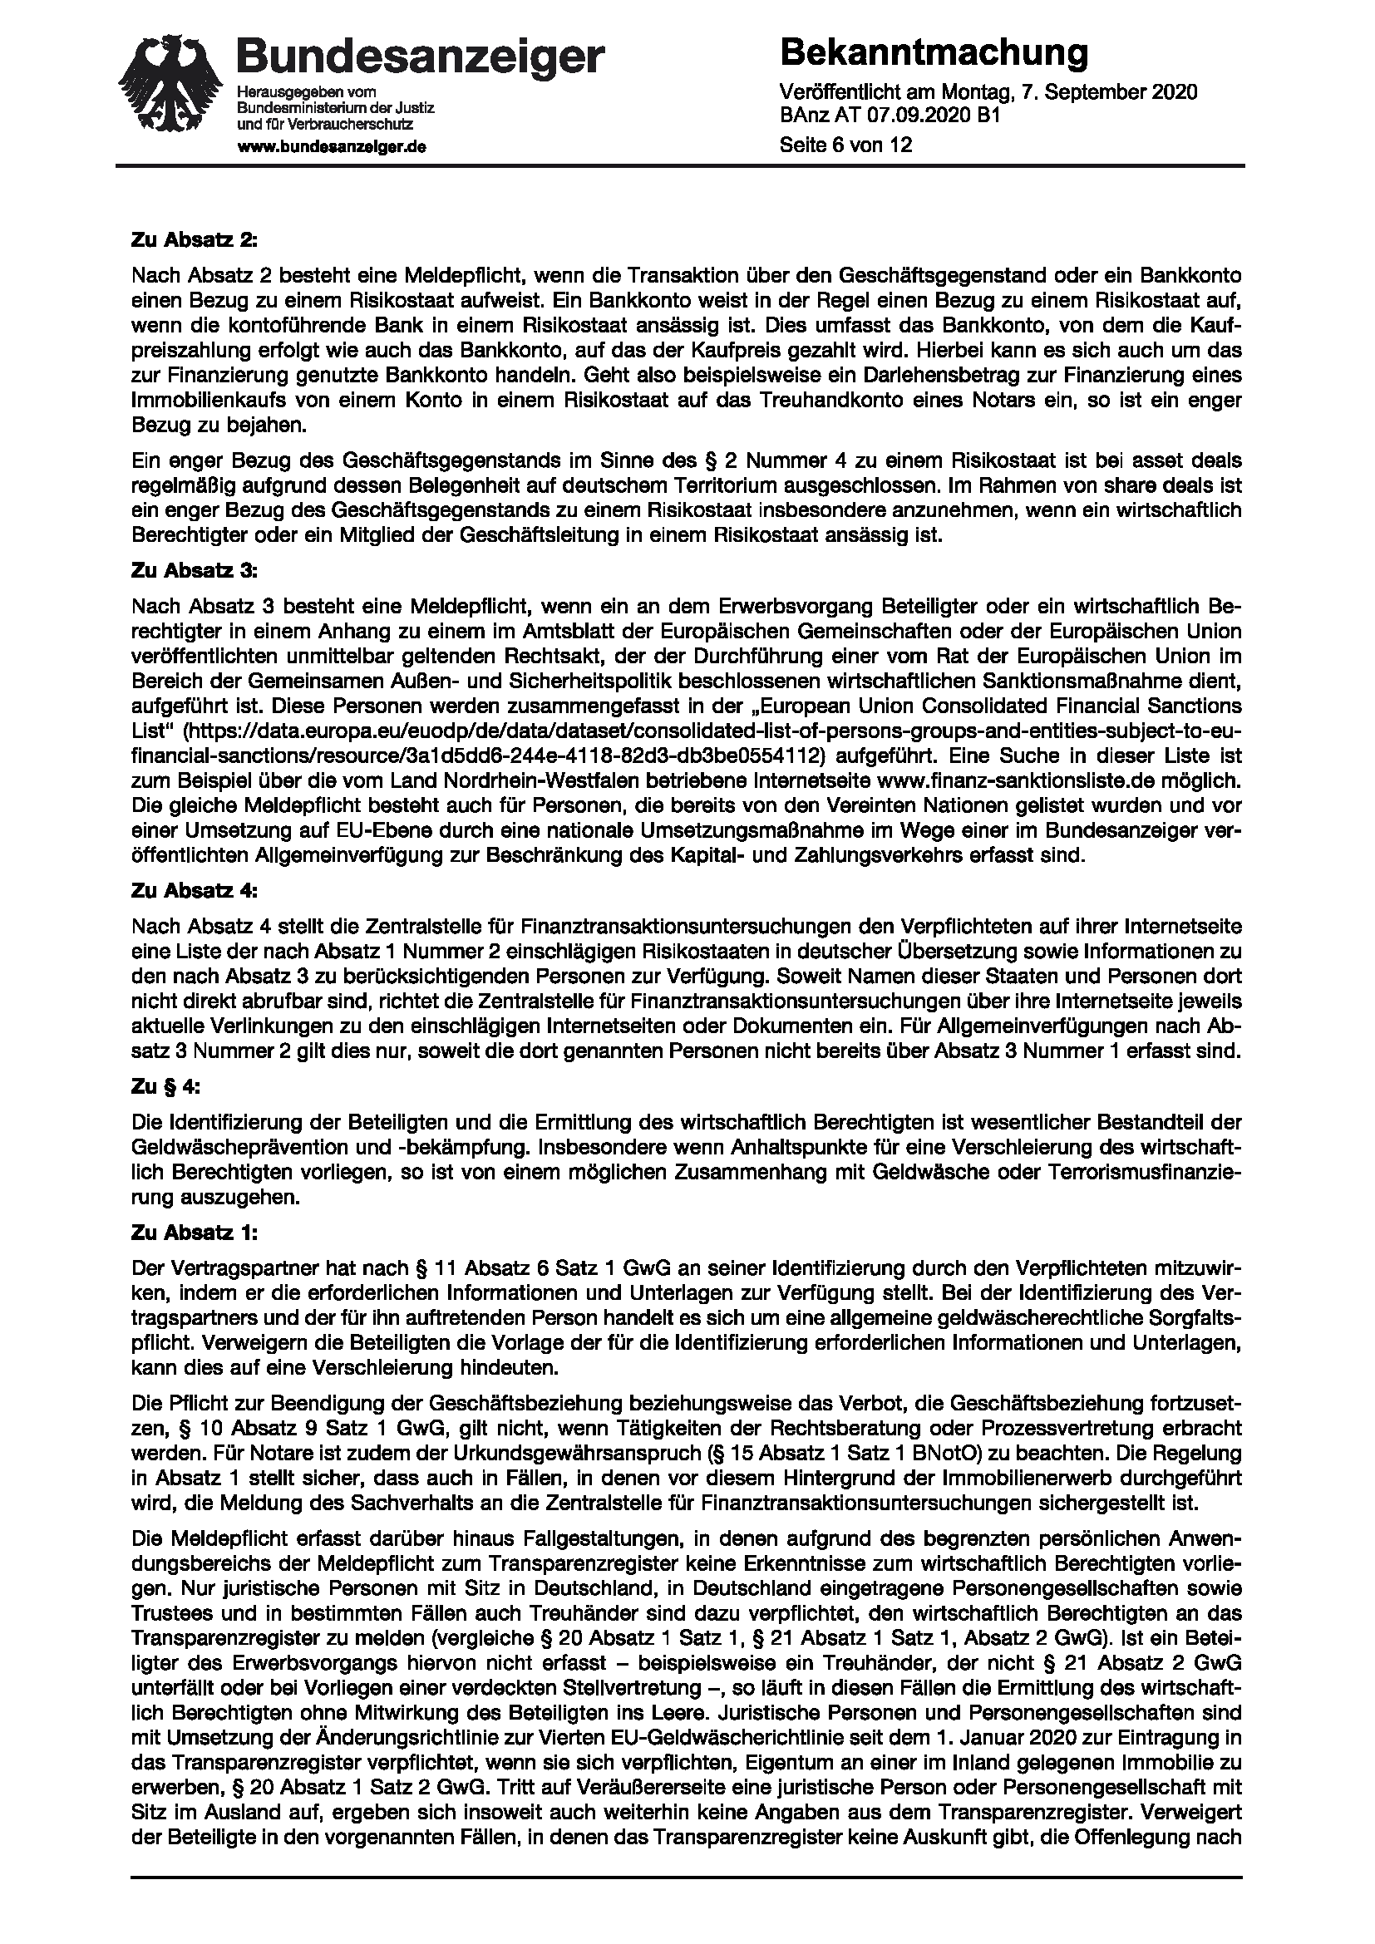
Quelle: https://www.bundesfinanzministerium.de/Content/DE/
Gesetzestexte/Gesetze_Gesetzesvorhaben/Abteilungen/Abteilung_VII/19_Legislaturperiode/
2020-08-31-GwGMeldV-Immobilien/4-Begruendung.html

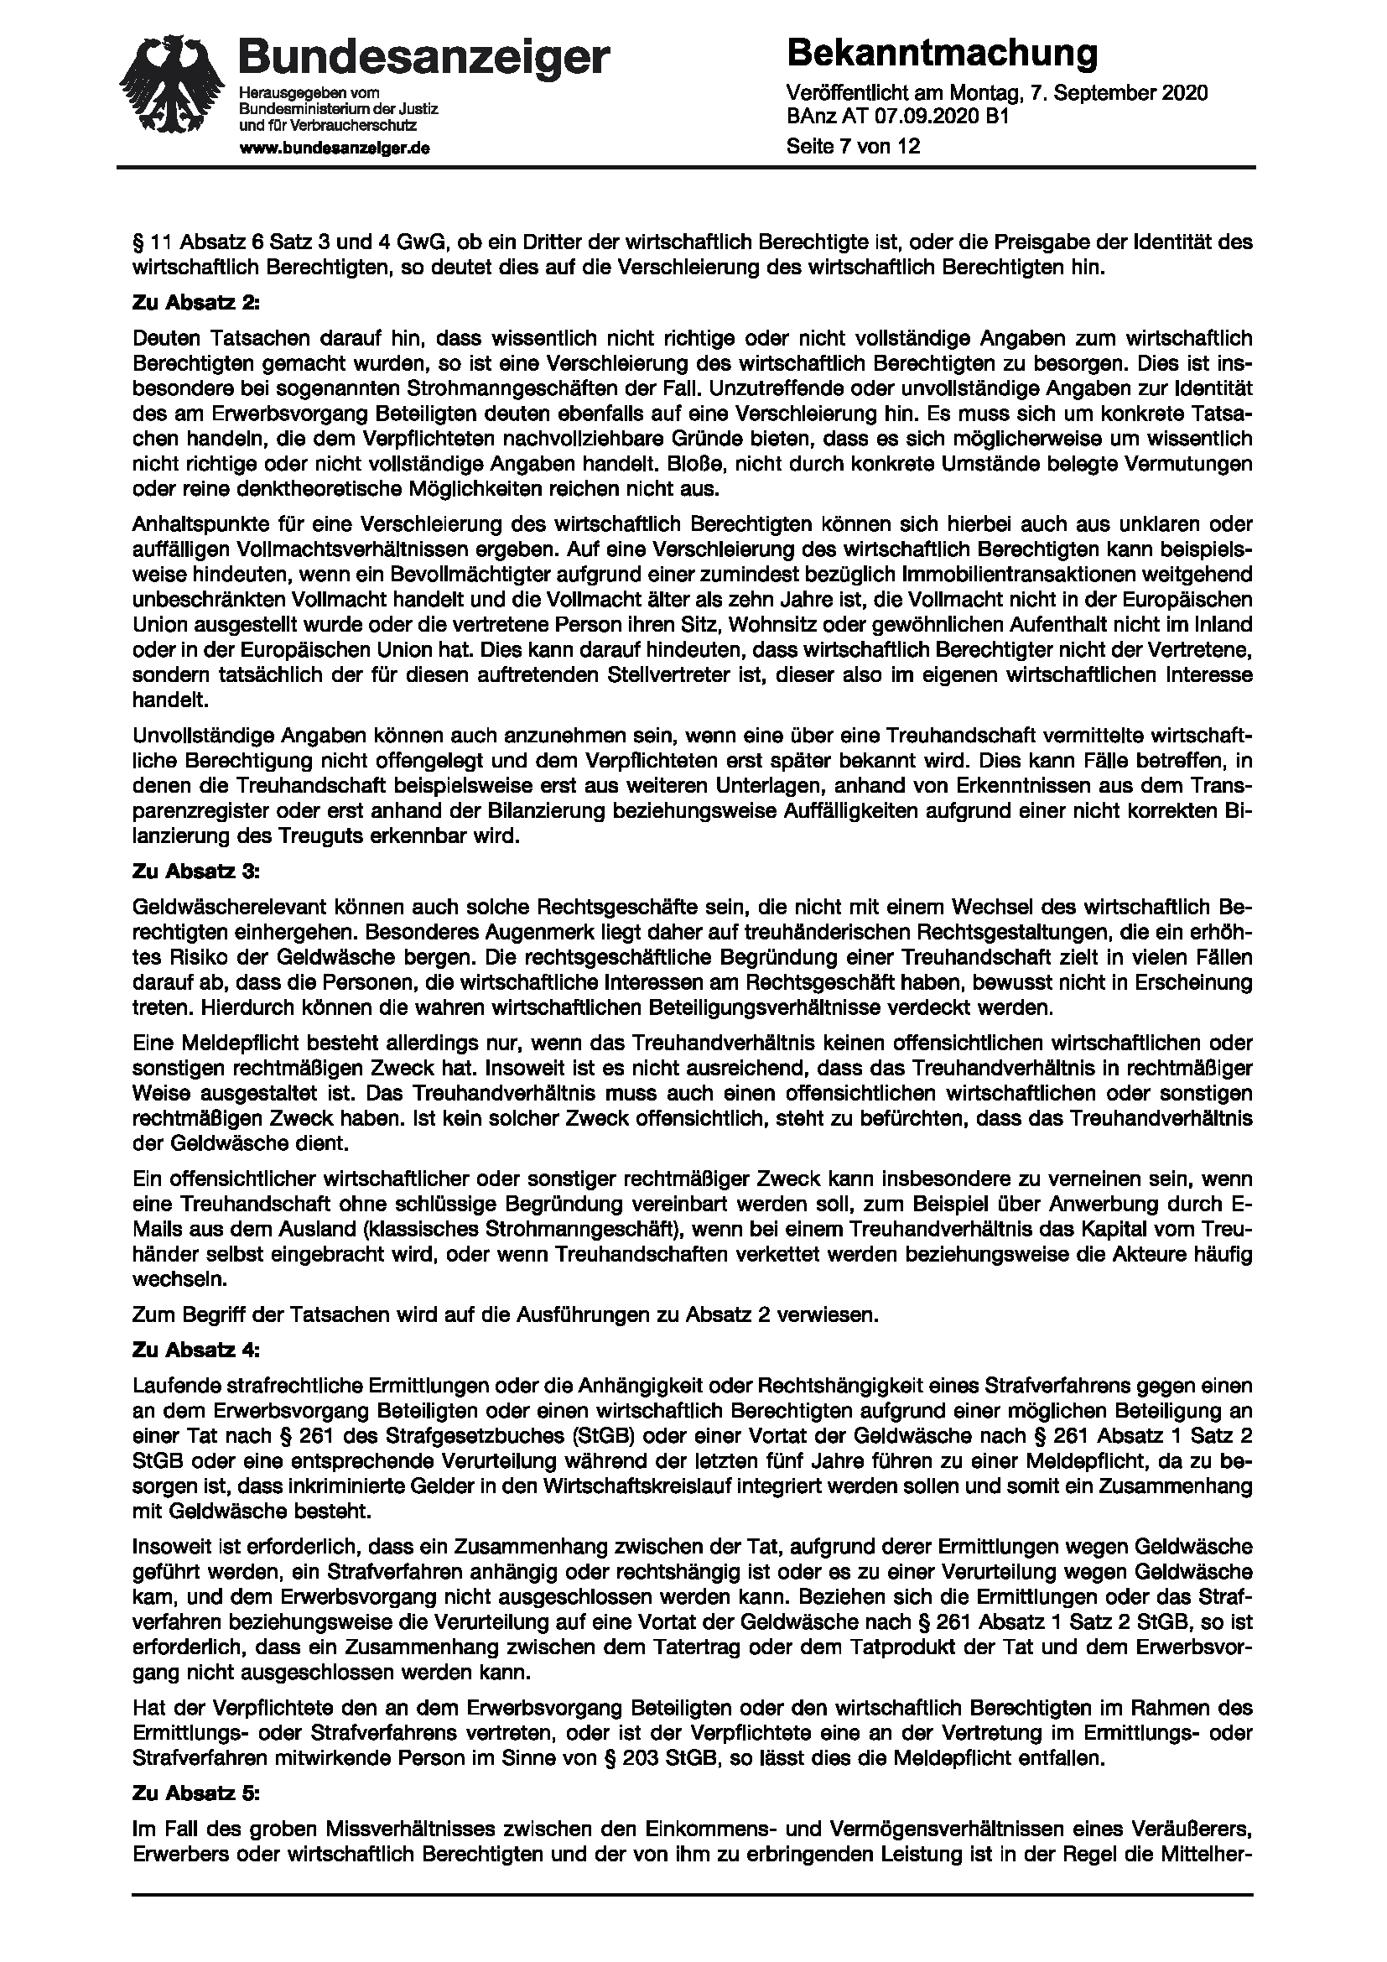
Quelle: https://www.bundesfinanzministerium.de/Content/DE/
Gesetzestexte/Gesetze_Gesetzesvorhaben/Abteilungen/Abteilung_VII/19_Legislaturperiode/
2020-08-31-GwGMeldV-Immobilien/4-Begruendung.html

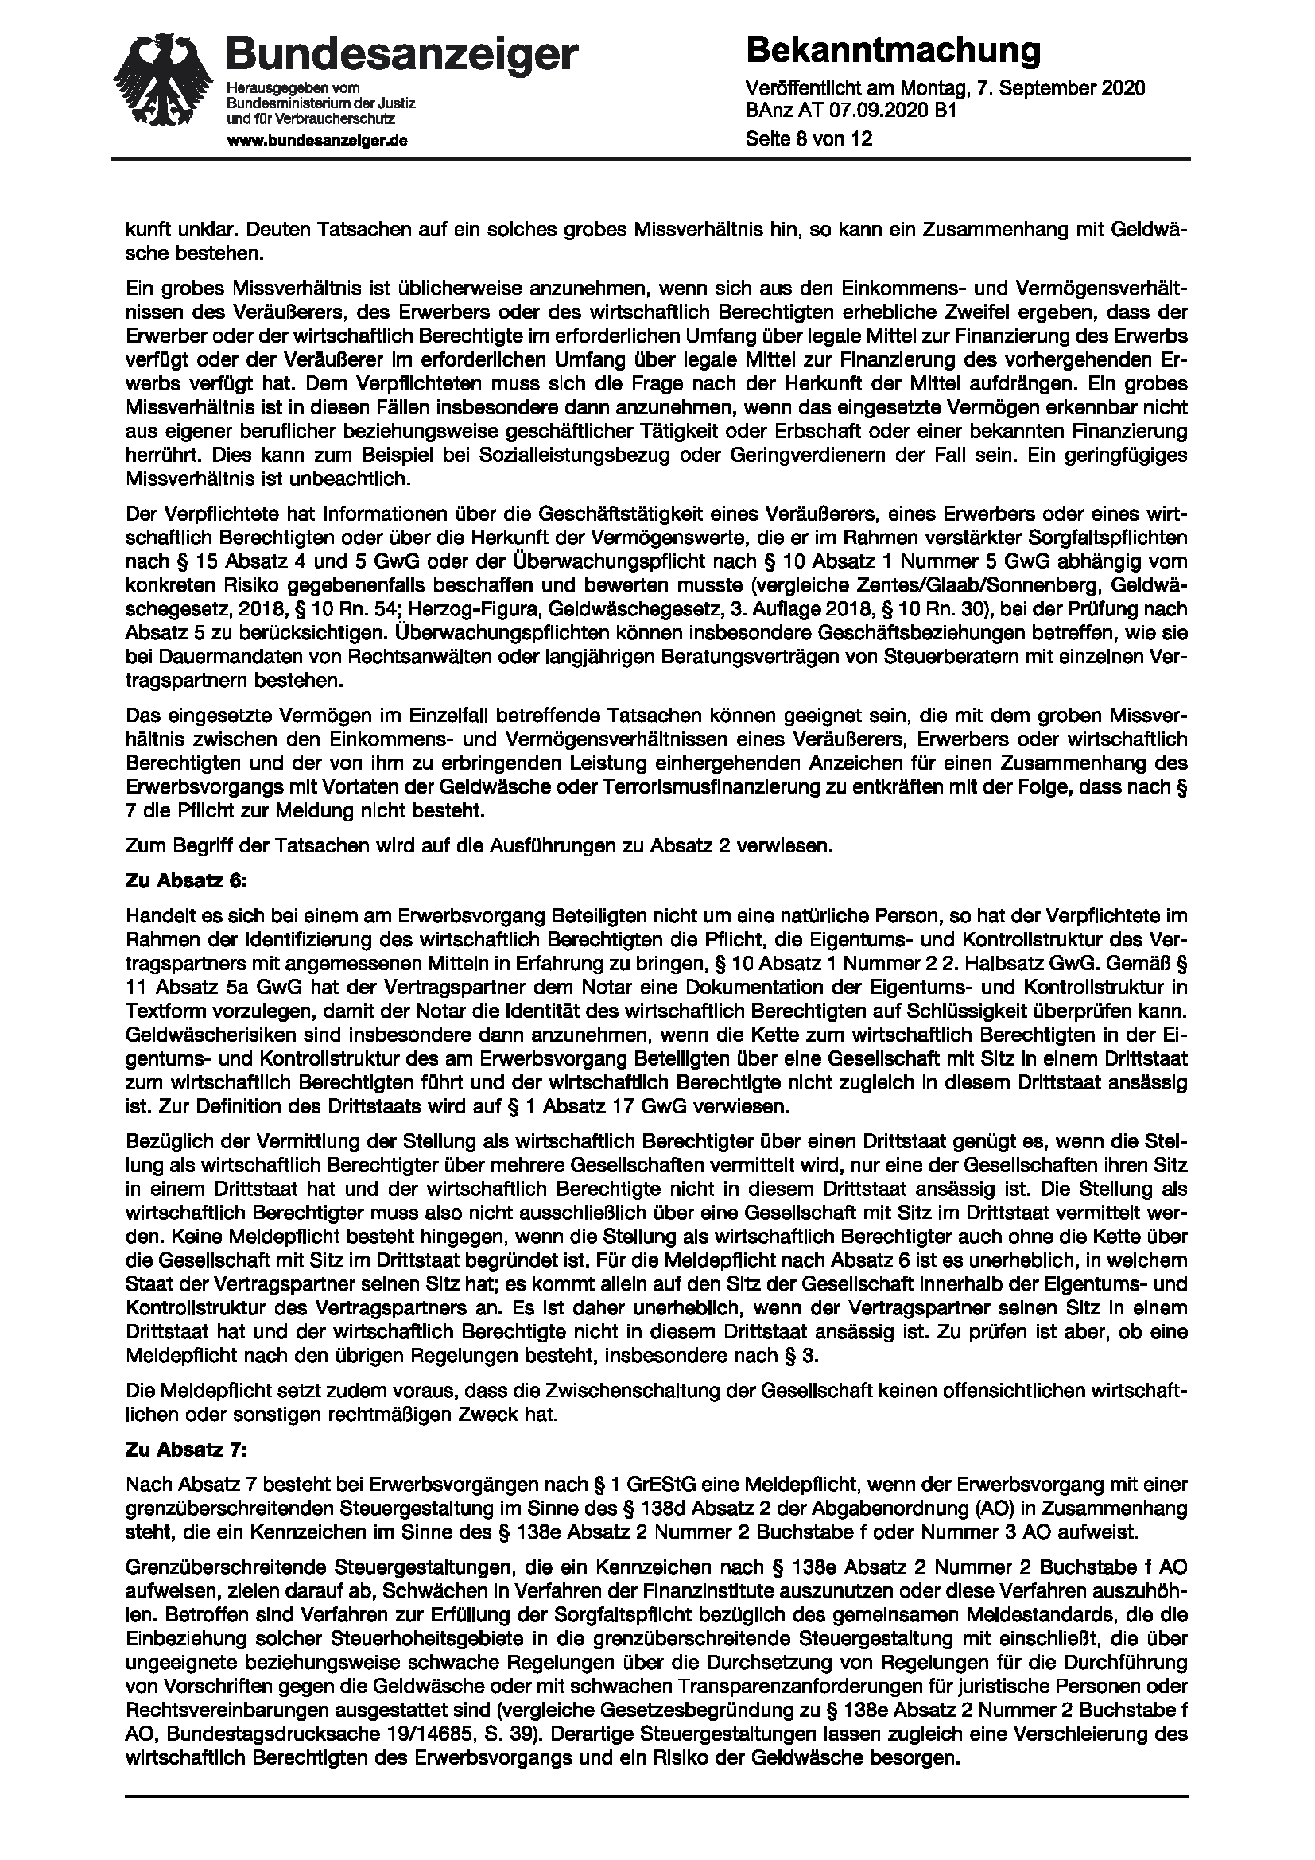
Quelle: https://www.bundesfinanzministerium.de/Content/DE/
Gesetzestexte/Gesetze_Gesetzesvorhaben/Abteilungen/Abteilung_VII/19_Legislaturperiode/
2020-08-31-GwGMeldV-Immobilien/4-Begruendung.html

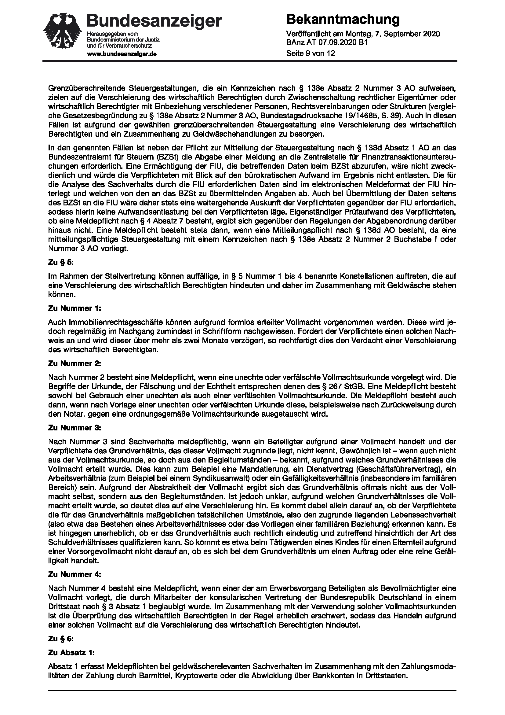
Quelle: https://www.bundesfinanzministerium.de/Content/DE/
Gesetzestexte/Gesetze_Gesetzesvorhaben/Abteilungen/Abteilung_VII/19_Legislaturperiode/
2020-08-31-GwGMeldV-Immobilien/4-Begruendung.html

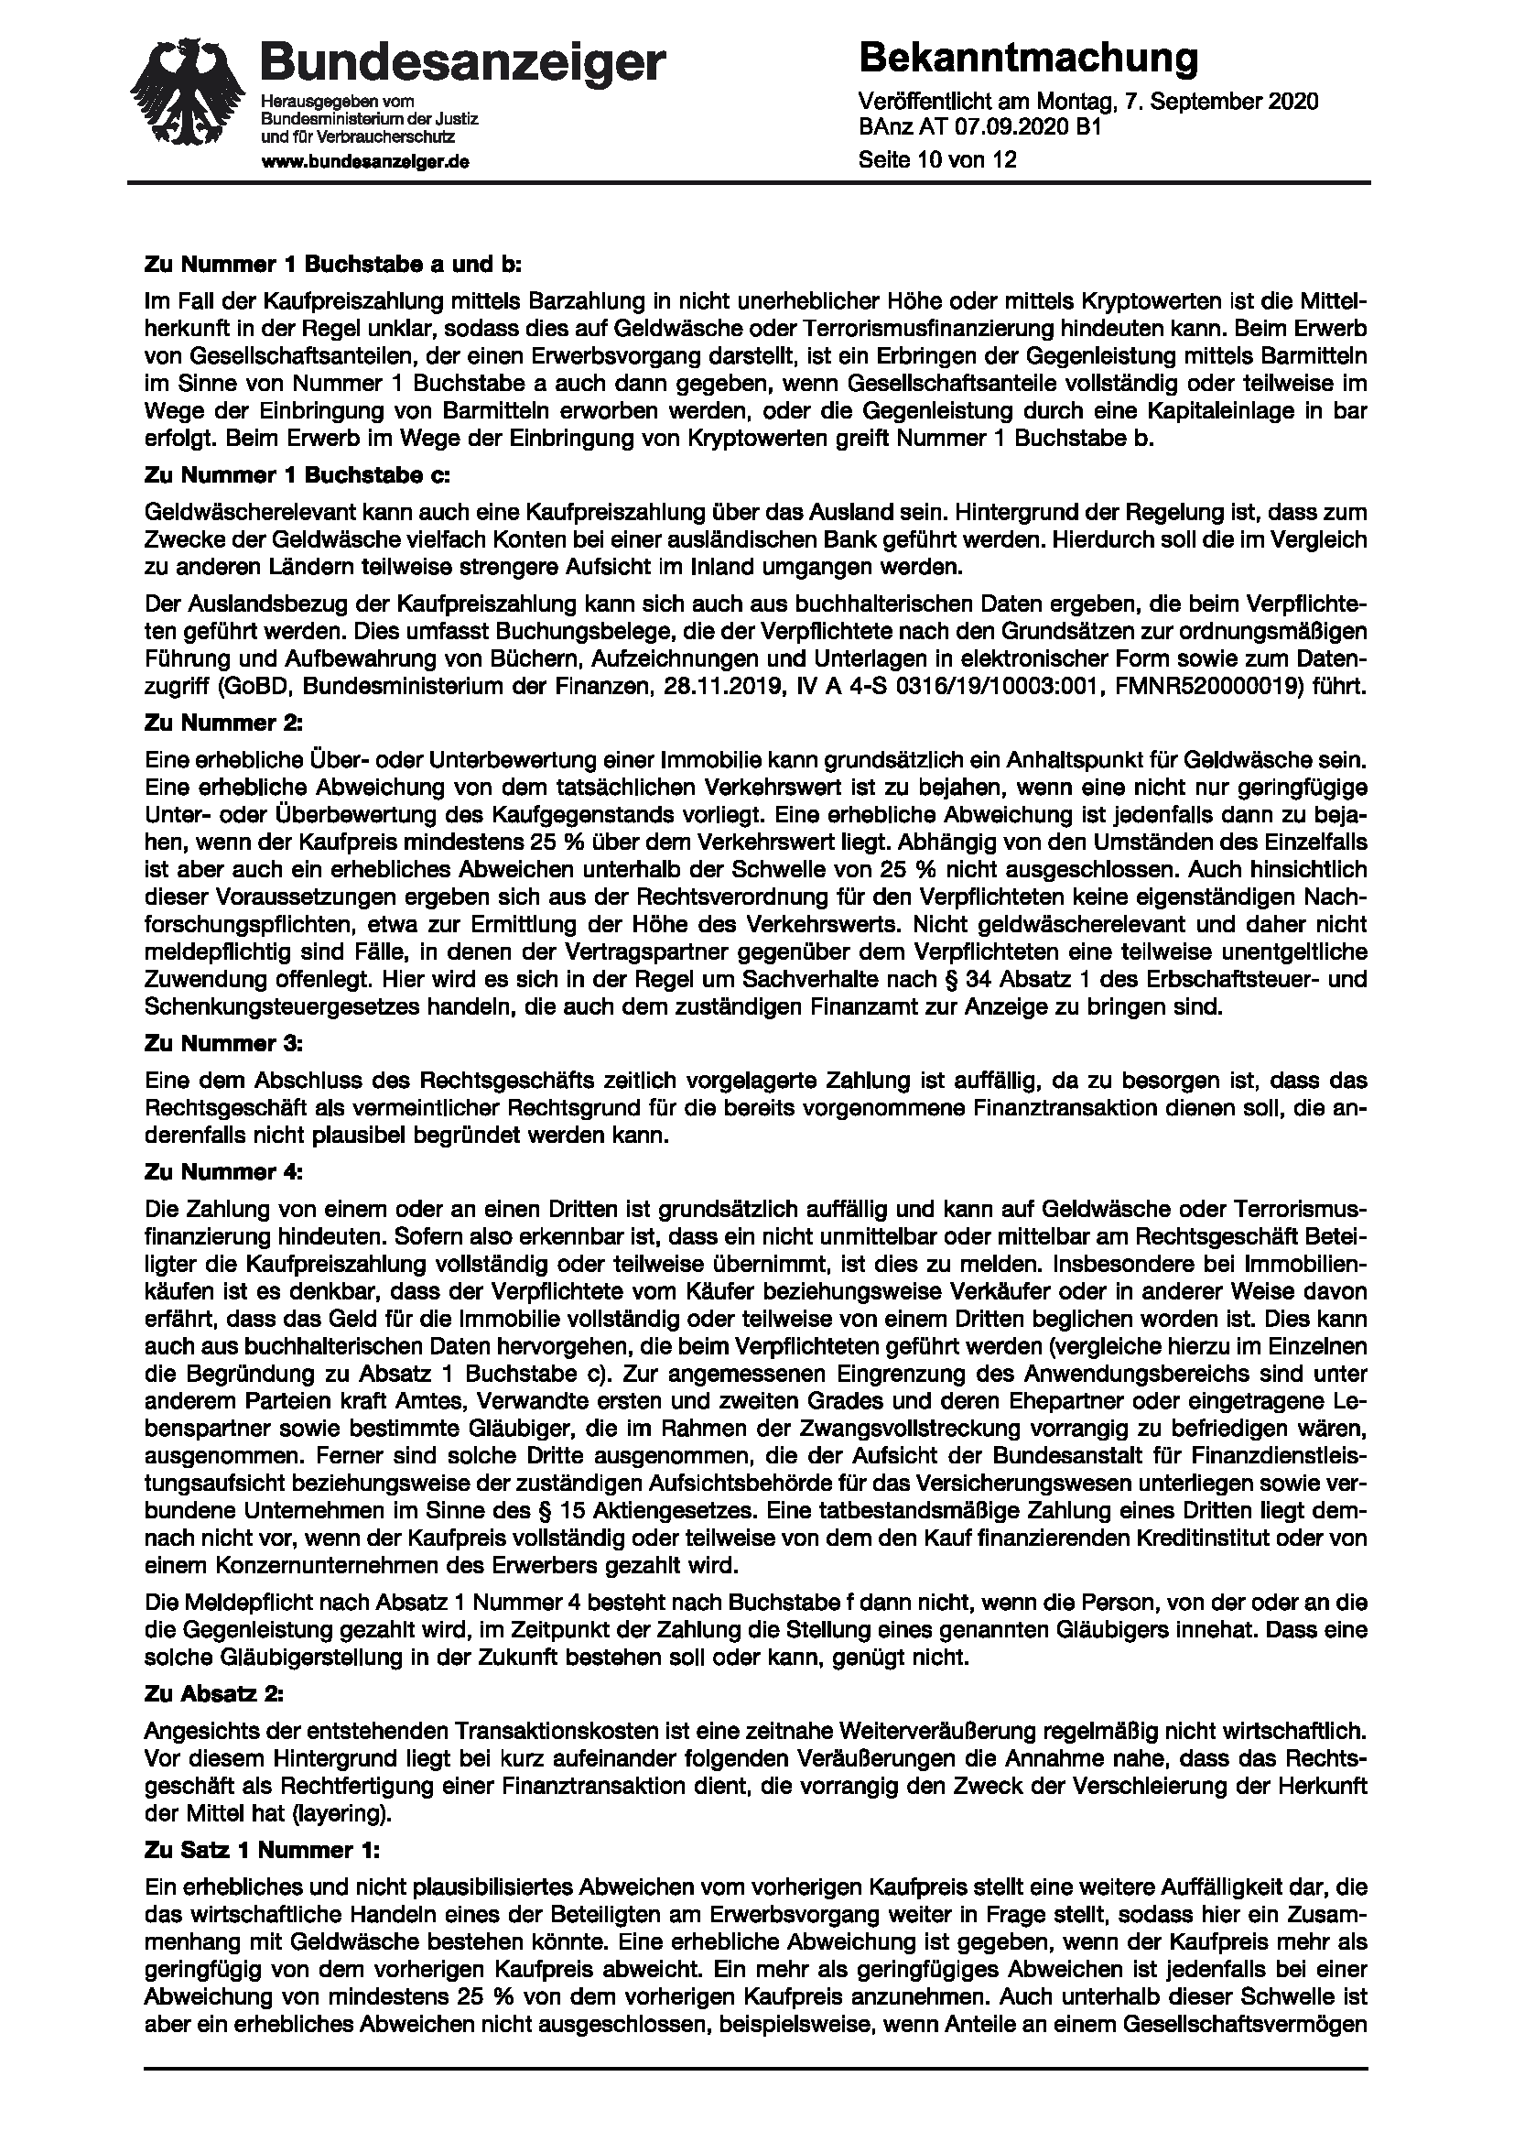
Quelle: https://www.bundesfinanzministerium.de/Content/DE/
Gesetzestexte/Gesetze_Gesetzesvorhaben/Abteilungen/Abteilung_VII/19_Legislaturperiode/
2020-08-31-GwGMeldV-Immobilien/4-Begruendung.html

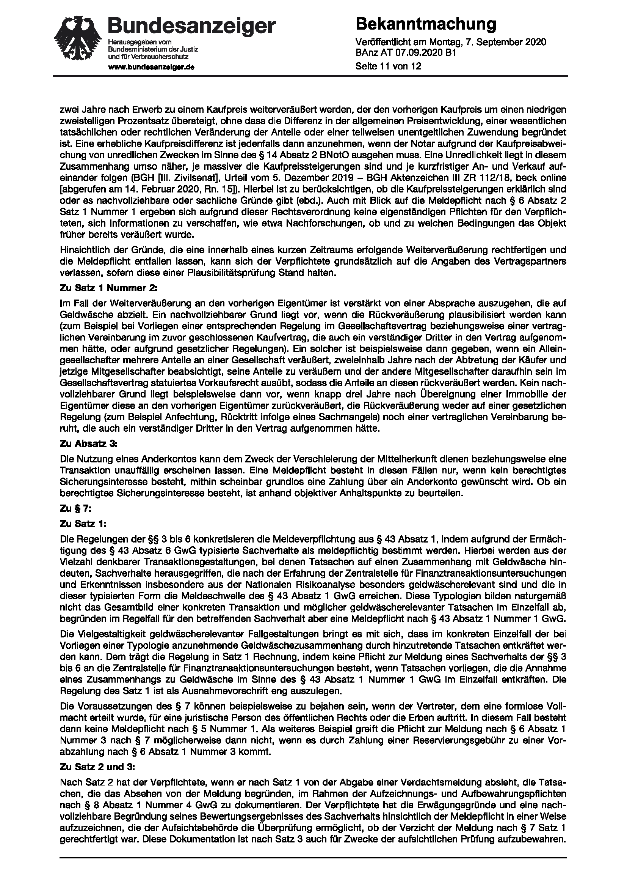
Quelle: https://www.bundesfinanzministerium.de/Content/DE/
Gesetzestexte/Gesetze_Gesetzesvorhaben/Abteilungen/Abteilung_VII/19_Legislaturperiode/
2020-08-31-GwGMeldV-Immobilien/4-Begruendung.html


Quelle: https://www.bundesfinanzministerium.de/Content/DE/
Gesetzestexte/Gesetze_Gesetzesvorhaben/Abteilungen/Abteilung_VII/19_Legislaturperiode/
2020-08-31-GwGMeldV-Immobilien/4-Begruendung.html

